  ISAE UNIVERSIDAD | SISTEMA DE INFORMACIÓN  UNIDAD TÉCNICA DE EVALUACIÓN  INDUCCIÓN A LA PLANTA DOCENTE DE LA ESPECIALIZACIÓN EN DIRECCIÓN Y SUPERVISIÓN ESCOLAR | SI-UTE
Páginas
9
Fecha
26-9-2016

INFORME DE ACTIVIDADES SETP. A NOV. 2016.

- NOMBRE DE LA ACTIVIDAD.
Día Mundial del turismo 2016

- OBJETIVOS DE LA ACTIVIDAD.
Reunir a profesionales, docentes y público en general para analizar el rol e importancia del profesional de la industria del turismo y del ciudadano que juegan un papel importante en el servicio y atención a turistas nacionales e internacionales resaltando nuestras cultura, tradiciones y puntos de interés turísticos a nivel nacional.

- FECHA DE EJECUCIÓN
26 de septiembre de 2016.

- LUGAR EN QUE SE DESARROLLÓ LA ACTIVIDAD.

ISAE UNIVERSIDAD Sede Panamá, Octavo piso salón de video conferencias.

- RESPONSABLE DE LA ACTIVIDAD.

Mgter. Linabell Graell Coordinadora de turismo.

ISAE UNIVERSIDAD | SISTEMA DE INFORMACIÓN  UNIDAD TÉCNICA DE EVALUACIÓN  INDUCCIÓN A LA PLANTA DOCENTE DE LA ESPECIALIZACIÓN EN DIRECCIÓN Y SUPERVISIÓN ESCOLAR | SI-UTE
Páginas
9
Fecha
26-9-2016

- PARTICIPANTES DE LA ACTIVIDAD.
Conferencistas invitados:

Lic. Jaime Figueroa. Tema: Por qué Panamá
Licda. Masisa Correas. Tema: Marketing Turístico
Dra. Nelly Araya Tema: Emprendedores en Turismo.

Docentes de la sede de ISAE Universidad, Sede Central, Ciudad de Panamá, estudiantes y público en general.

- EXPECTATIVAS INICIALES DE LA ACTIVIDAD

Las charla magistrales se desarrollaron en el marco de la conmemoración del día mundial del turismo para que los estudiantes, docentes y público en general recibiera información actualizada y de interés resaltando la actividad turística y sobre todo la labor del profesional del turismo en nuestro país y la importancia de la fecha.

- DESCRIPCIÓN DE LA ACTIVIDAD

El evento se desarrollo con la presentación de 3 conferencistas todos con amplio conocimiento sobre temas de turismo, el primer expositor el Lic. Jaime Figuero intervino por una hora con el tema por qué Panamá, resultando muy interesante y mostrando la parte fea y bonita de nuestro país y haciendo aportaciones importantes para mejorar el servicio en Panamá además de mostrar las propuestas de nuevas inversiones para próximos años en el sector turístico en

ISAE UNIVERSIDAD | SISTEMA DE INFORMACIÓN  UNIDAD TÉCNICA DE EVALUACIÓN  INDUCCIÓN A LA PLANTA DOCENTE DE LA ESPECIALIZACIÓN EN DIRECCIÓN Y SUPERVISIÓN ESCOLAR | SI-UTE
Páginas
9
Fecha
26-9-2016

Panamá. La Licda. Teresa muestra lugares interesantes de turismo sol y playa y como se proyectan estos lugares en videos para promoción del turismo. La Dra. Nelly Araya expone por 40 minutos el tema interesante de emprendedores de turismo cerrando con palabras motivadoras para despertar el deseo en nuestros estudiantes de ser emprendedores. Fue una actividad interesante que inicio a las 6:00pm y culmino a las 9:30pm. Para el cierre se conto con la participación del conjunto típico de ISAE UNIVERSIDAD.

- LOGROS FINALES O RESULTADOS OBTENIDOS DE LA ACTIVIDAD

Se logró reunir un número significativo de estudiantes de ISAE UNIVERSIDAD, universidad de Panamá, UDELAS, grupo de INADHE, que se motivaron por la importancia de los temas tratados, además de de personalidades del sector turismo tales como guías de turismo profesionales certificados en esta profesión y docentes también de diferentes Universidades que se integraron como parte del público en general Fue un evento gratuito en donde los conocimientos y experiencias fueron la nota principal.

- ELEMENTOS COMPLEMENTARIOS DE LA ACTIVIDAD, COMO FOTOGRAFÍAS. PANFLETOS, OPINIONES FAVORABLES DE LA COMUNIDAD, ENTRE OTROS.

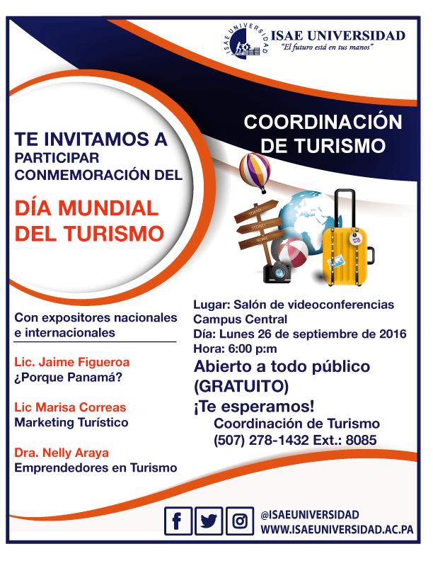

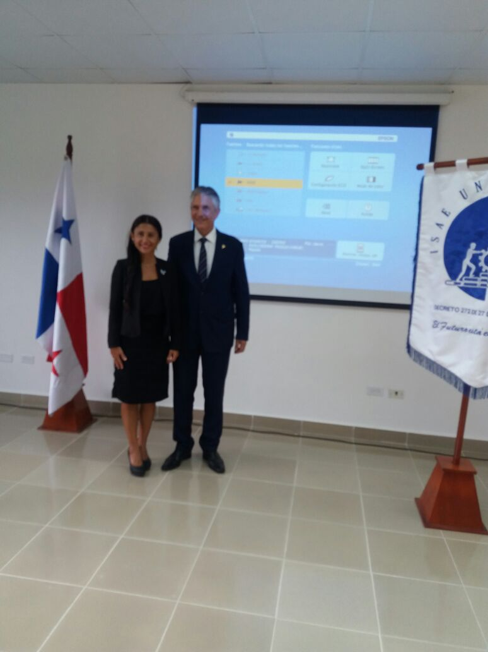

Los Conferencistas Licda. Marisa Correas y el Lic. Jaime Figueroa

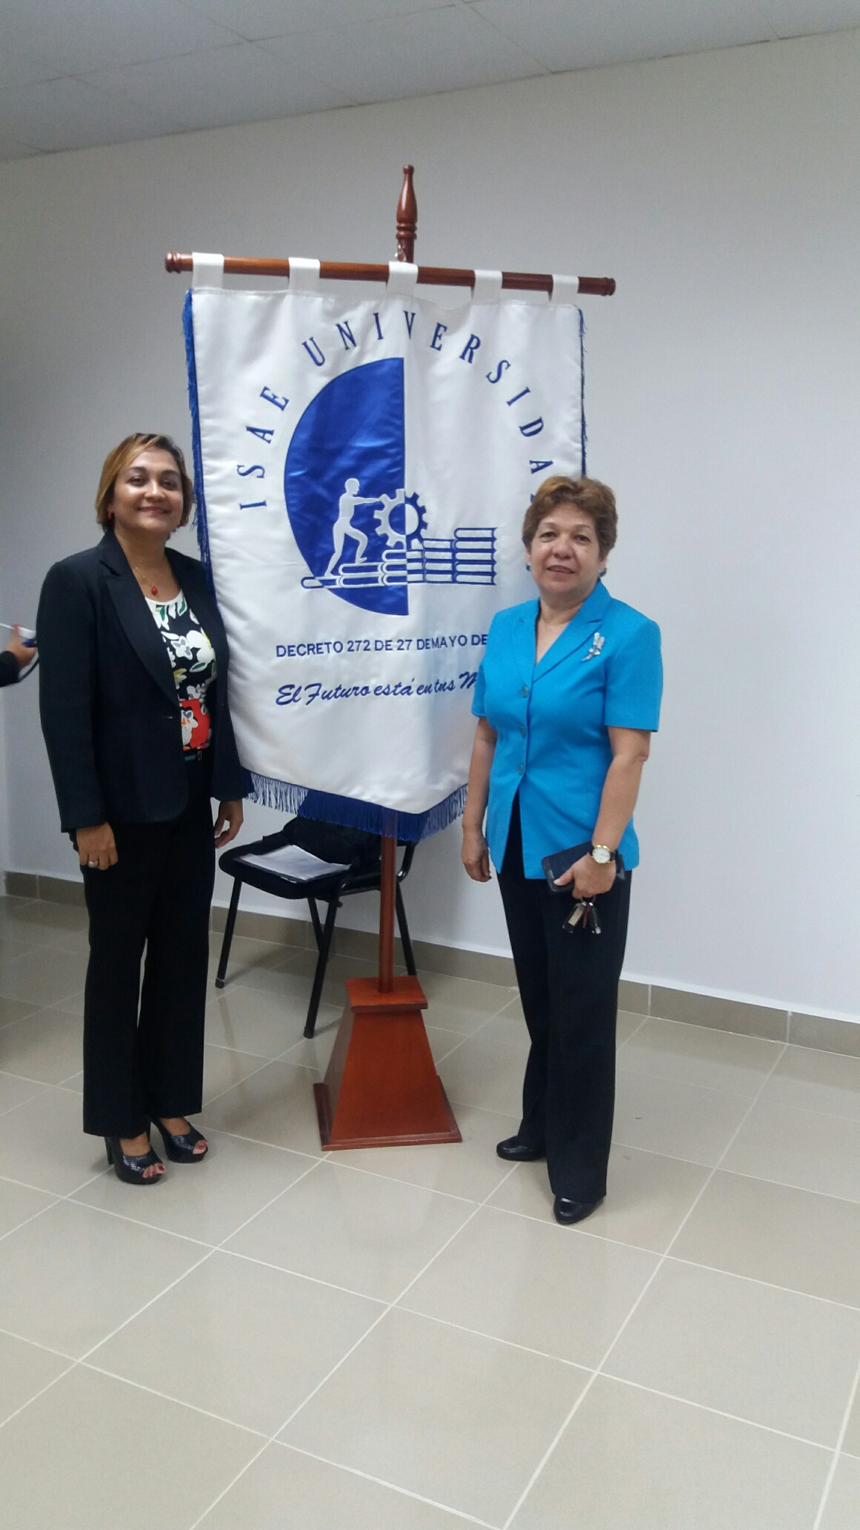

Mgter. Linabell Graell Coordinadora de turismo Isae UNIVERSIDAD, Dra Nelly Araya expositora Universidad de Panamá.

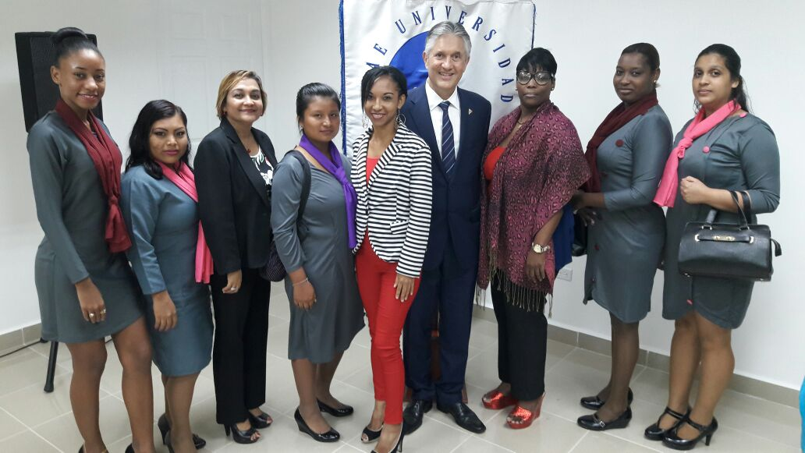

Grupo invitado de INADEH, (centro) Lic. Jaime Figueroa, (derecha) Profesora Katia Small, estudiantes, y Mgter. Linabell Graell Coordinadora de turismo Isae UNIVERSIDAD.

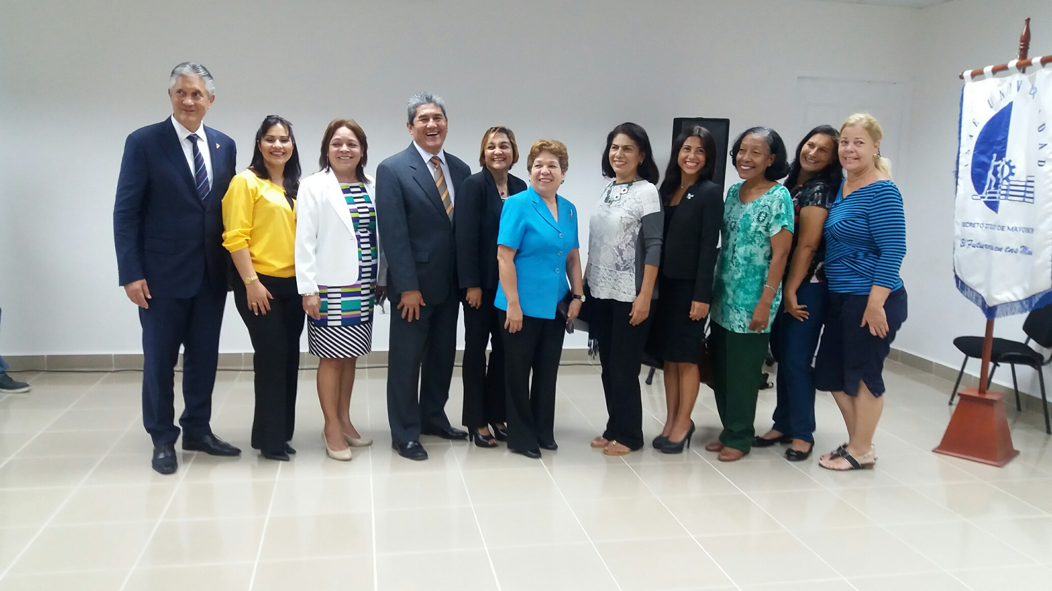

De izquierda a derecha, Lic. Jaime Figueroa, Karla Alvarado estudiante egresada de ISAE universidad Lic. en turismo, Dra Librada Guerra administrativa de ISAE Universidad, Ing. Constantino Guevara Secretario General ISAE UNIVERSIDAD, Mgter. Linabell Graell Coordinadora de Turismo Isae UNIVERSIDAD, Dra. Nelly Araya Universidad de Panamá, Olga Núñez Guía de turismo, Marisa Correas conferencista, Rosalba Mathew miembro de la asociación de guías de Panamá sección educación y participantes en general.

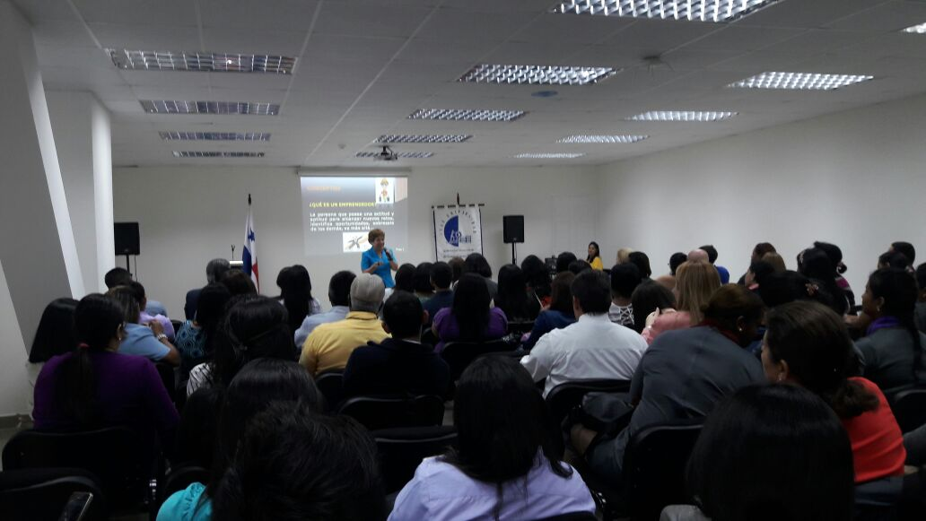

Vista del salón de video conferencias durante la intervención de la Dra. Nelly Araya y el Lic. Jaime Figueroa.

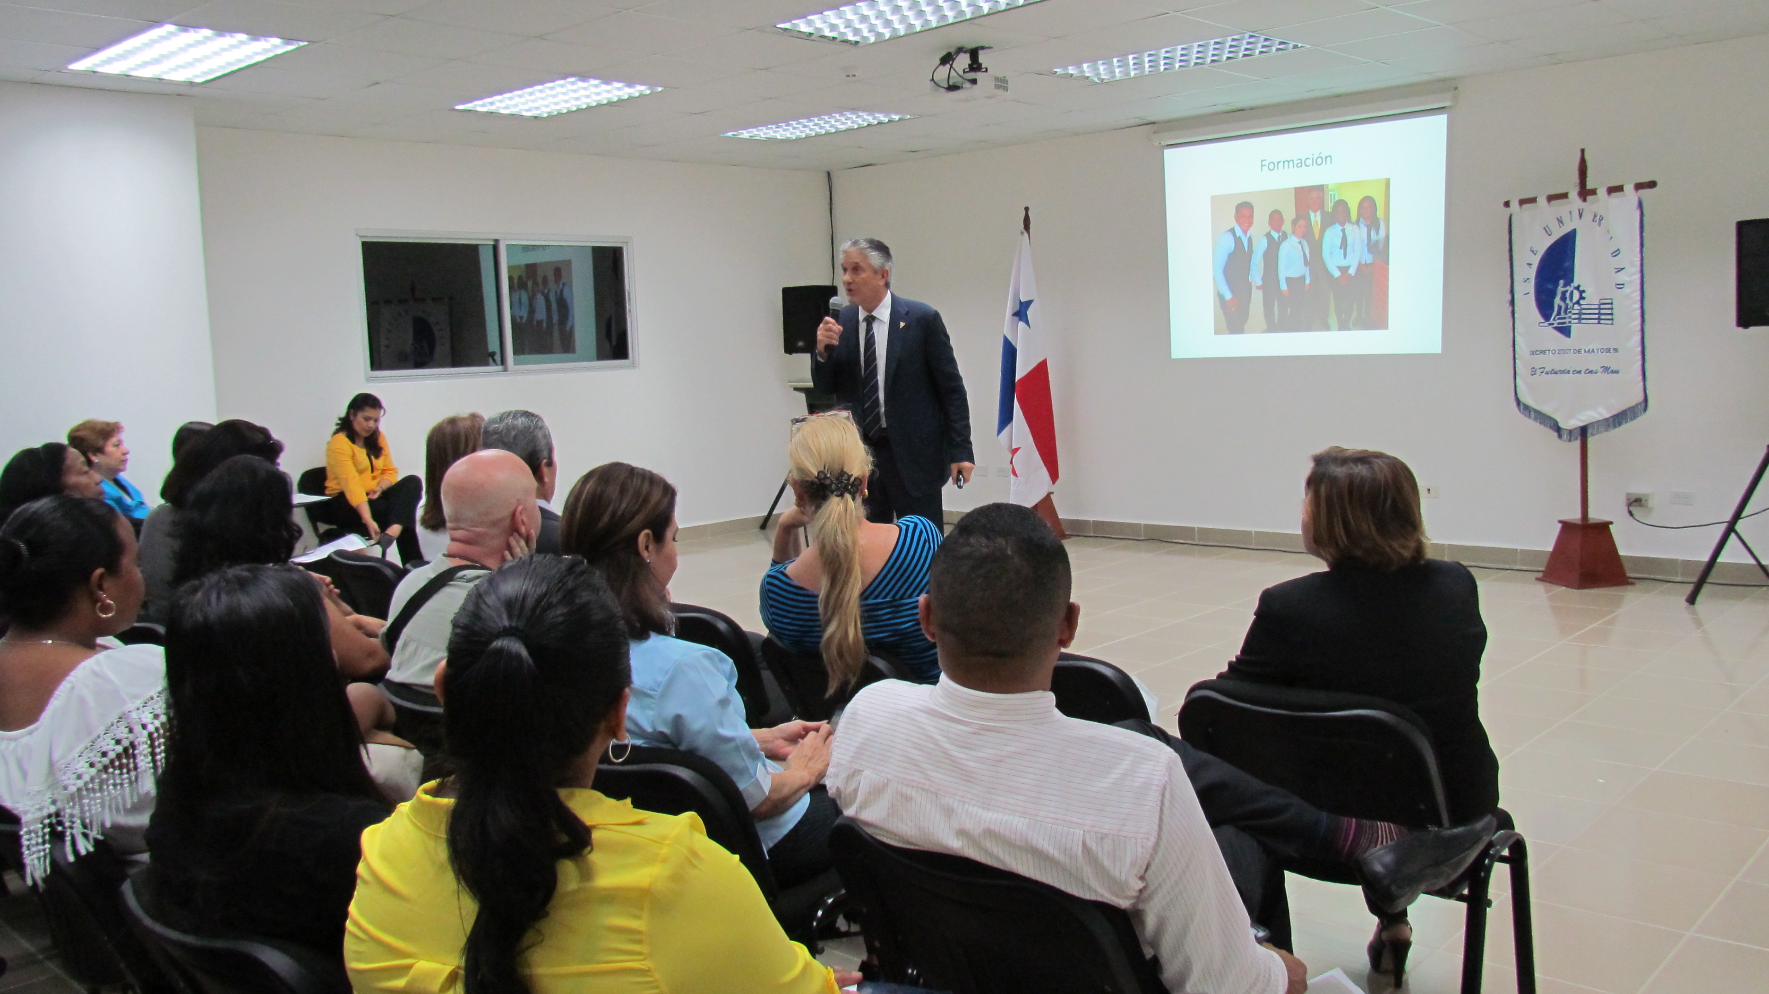

Vista general del cierre de la actividad.

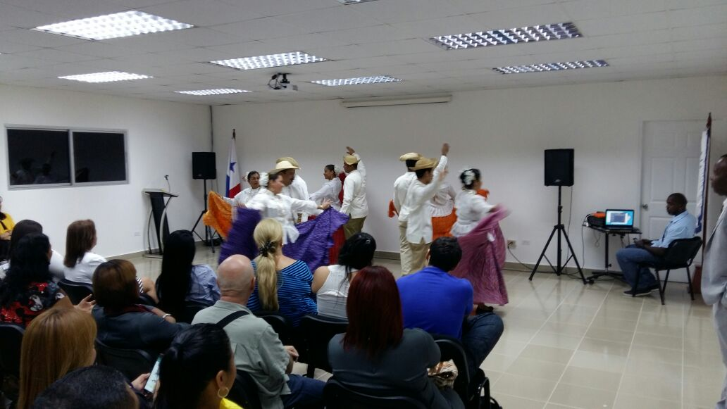

Conjunto Típico de ISAE.

